通所型サービスＣ体力測定等記録
事業所名 |  | 事業所番号
記入者名 | (職種： )
利用者名 | （明大昭 年 月 日生） |  |  |  |  |  |  |  |  |  | 認定結果
被保険者番号

【確認項目】
１．体力測定 | 初回（平成 年 月 日） |  |  |  |  |  | 最終回（平成 年 月 日）
握 力 （右・左） | （kg） |  |  |  |  |  | （kg）
開眼片足立ち（右・左） | （秒） |  |  |  |  |  | （秒）
Timed Up & Go | （秒） |  |  |  |  |  | （秒）
※体力測定はいずれも２回測定し、よい値を記録する。値は小数点第一位まで記入し、第二位は四捨五入する。
２．痛みについて  部位 頚・腰・肩(右 左)・  股(右 左)・膝(右 左)・  足(右 左)  ※特に気になる1か所のみ○をする。 | ０ | １ | ２ | ３ | ４ | ５ | ０ | １ | ２ | ３ | ４ | ５
痛みを表情で表すなら…？
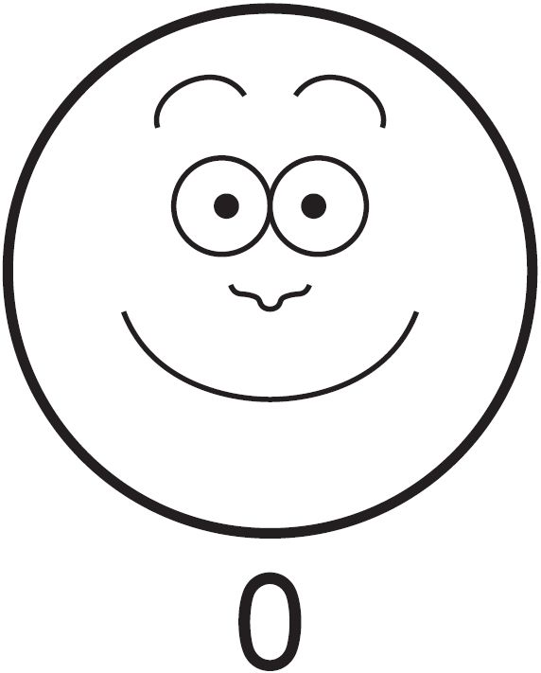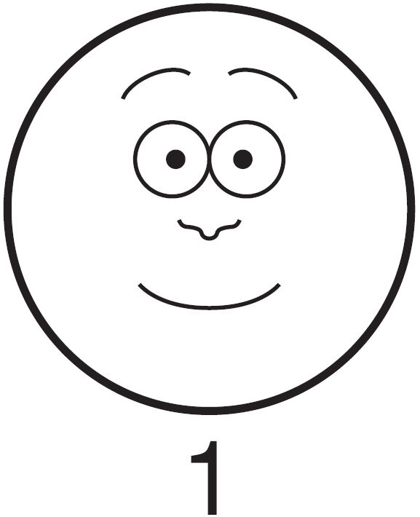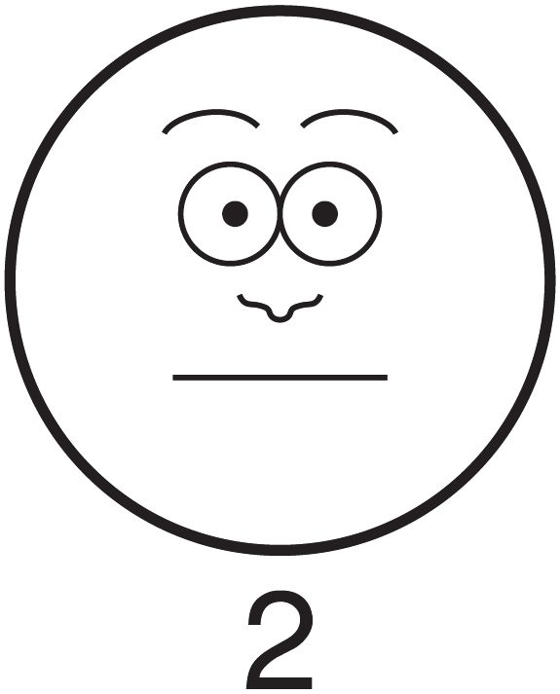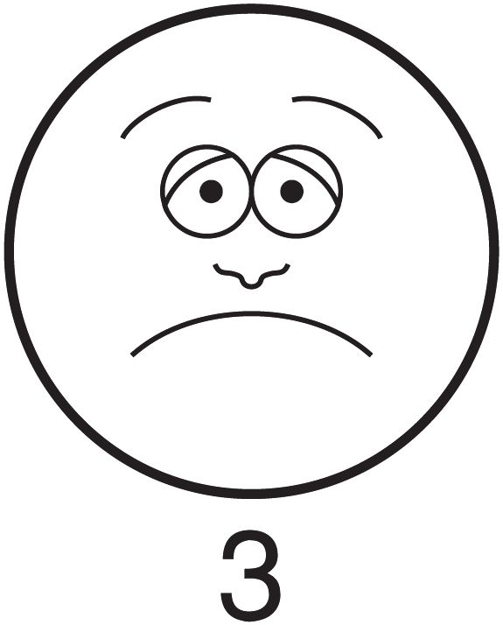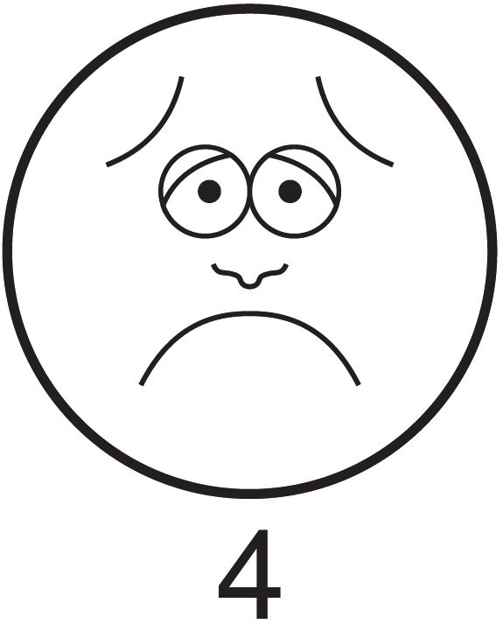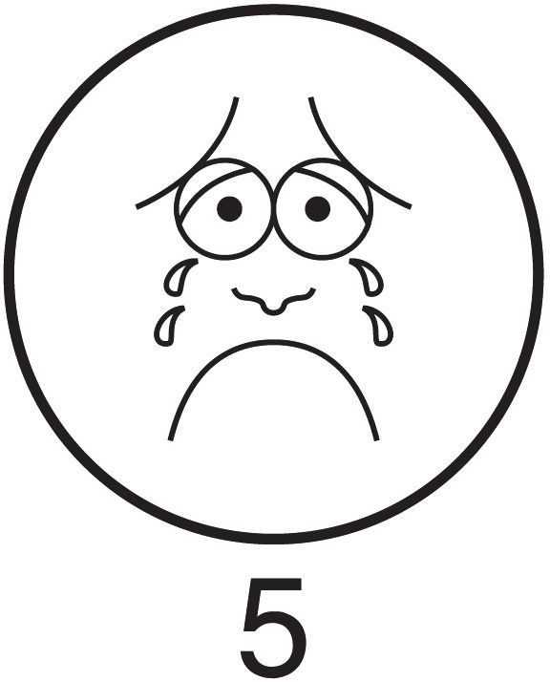
３．転倒不安尺度  まったく 不安がない  次の動作をするとしたら  転ぶ不安は？ |  | すこし 不安がある | 不安がある | とても 不安がある |  | まったく 不安がない  すこし 不安がある | 不安がある | とても 不安がある
１ | 家の掃除をする | １ | ２ | ３ | ４ | １ | ２ | ３ | ４
２ | 服を脱いだり、着たりする | １ | ２ | ３ | ４ | １ | ２ | ３ | ４
３ | 簡単な食事の支度をする | １ | ２ | ３ | ４ | １ | ２ | ３ | ４
４ | お風呂に入ったり、シャワーを浴びる | １ | ２ | ３ | ４ | １ | ２ | ３ | ４
５ | 簡単な買い物をする | １ | ２ | ３ | ４ | １ | ２ | ３ | ４
６ | 椅子から立ったり、座ったりする | １ | ２ | ３ | ４ | １ | ２ | ３ | ４
７ | 階段を昇り降りする | １ | ２ | ３ | ４ | １ | ２ | ３ | ４
８ | 近所を歩く | １ | ２ | ３ | ４ | １ | ２ | ３ | ４
９ | 戸棚やタンスに手を伸ばす | １ | ２ | ３ | ４ | １ | ２ | ３ | ４
10 | 急いで電話に出る | １ | ２ | ３ | ４ | １ | ２ | ３ | ４
合計点数 |  | 点 |  |  |  | 点
４．自宅での運動状況  内容( ) |  | して  いない | すこし  している | して  いる | よく  している | して  いない | すこし  している | して  いる | よく  している

通所型サービスＣ体力測定等記録
機能訓練指導員又は健康運動指導士が記入する。
事業所名 | 高松デイサービスセンター | 事業所番号  対象者（事業対象者）、支１、支２のいずれかを記載。 | 3 | 7 | A | 0 | 1 | 2 | 3 | 4 | 5 | 6
記入者名 | 高松 桜子 (職種：理学療法士)
利用者名 | 高松 太郎  （明大昭10年8月10日生） |  |  |  |  |  |  |  |  |  | 認定結果
 |  |  |  |  |  |  |  |  |  |  | 対象者
被保険者番号 | 0 | 0 | 0 | 0 | 1 | 2 | 3 | 4 | 5 | 6

前後とも同じ側で測定する。（【握力の例】提供前右手→提供後右手）
【確認項目】
１．体力測定 | 初回（平成２８年１０月 ３日） |  |  |  |  |  | 最終回（平成２９年 ３月２７日）
握 力 （右・左） | ２１．２（kg） |  |  |  |  |  | ２２．０（kg）
開眼片足立ち（右・左） | １１．３（秒） |  |  |  |  |  | １８．５（秒）
Timed Up & Go | ８．３（秒） |  |  |  |  |  | ７．６（秒）
※体力測定はいずれも２回測定し、よい値を記録する。値は小数点第一位まで記入し、第二位は四捨五入する。
２．痛みについて  部位 頚・腰・肩(右 左)・  股(右 左)・膝(右 左)  足(右 左)  ※特に気になる1か所のみ○をする。  運動器に関して特に痛い部位に１つ○をする。該当する部位に痛みが無ければ無記入。 | ０ | １ | ２ | ３ | ４ | ５ | ０ | １ | ２ | ３ | ４ | ５
 | 痛みを表情で表すなら…？
３．転倒不安尺度  まったく 不安がない  次の動作をするとしたら  転ぶ不安は？ |  | すこし 不安がある | 不安がある | とても 不安がある |  | まったく 不安がない  すこし 不安がある | 不安がある | とても 不安がある
１ | 家の掃除をする | １ | ２ | ３ | ４ | １ | ２ | ３ | ４
２ | 服を脱いだり、着たりする | １ | ２ | ３ | ４ | １ | ２ | ３ | ４
３ | 簡単な食事の支度をする | １ | ２ | ３ | ４ | １ | ２ | ３ | ４
４ | お風呂に入ったり、シャワーを浴びる | １ | ２ | ３ | ４ | １ | ２ | ３ | ４
５ | 簡単な買い物をする | １ | ２ | ３ | ４ | １ | ２ | ３ | ４
６ | 椅子から立ったり、座ったりする | １ | ２ | ３ | ４ | １ | ２ | ３ | ４
７ | 階段を昇り降りする | １ | ２ | ３ | ４ | １ | ２ | ３ | ４
８ | 近所を歩く | １ | ２ | ３ | ４ | １ | ２ | ３ | ４
９ | 戸棚やタンスに手を伸ばす | １ | ２ | ３ | ４ | １ | ２ | ３ | ４
10 | 急いで電話に出る | １ | ２ | ３ | ４ | １ | ２ | ３ | ４
合計点数 |  | ２３点 |  |  |  | １７点
４．自宅での運動状況  内容( 散歩 ) |  | して  いない | すこし  している | して  いる | よく  している | して  いない | すこし  している | して  いる | よく  している
高松市地域包括支援センター
自宅で行っている運動で、特に力を入れている内容を一つ記入する。

